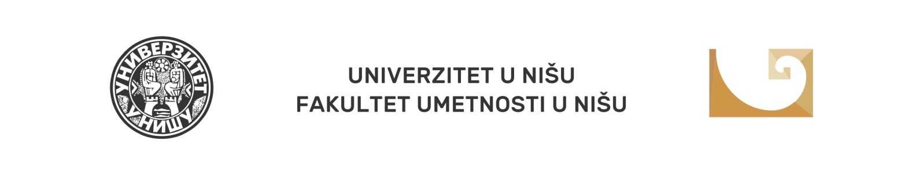

VII Nacionalni naučni skup sa međunarodnim učešćem Balkan Art Forum 2019 (BARTF 2019)

Niš

UMETNOST I KULTURA DANAS:
METAFORA, PERCEPCIJA I SIMBOLIZAM

PRIJAVNI FORMULAR

Ime, srednje slovo i prezime
Naučno zvanje
Naziv i adresa institucije u kojoj ste zaposleni
E-mail adresa
Broj mobilnog telefona
TEMA SAOPŠTENJA
OBLAST
TEMATSKI OKVIR
Biografija
(do 150 reči)

